山西大学
实验室安全准入教育系统
使用手册

为了强化师生安全责任意识，丰富师生安全保护知识，防止和减少实验室安全事故发生，请我校师生登录实验室安全准入教育系统提前了解自行学习。学校将组织师生进行统一学习测试，成绩合格后才可进入实验室学习。具体课程学习时间以及考试时间另行通知。

一、如何登录系统

方式一、电脑登录
电脑地址： http://sxuedu.las.chaoxing.com 点击登录，点击新用户注册，根据提示，输入手机号、验证码、设置密码，输入工号完成绑定。

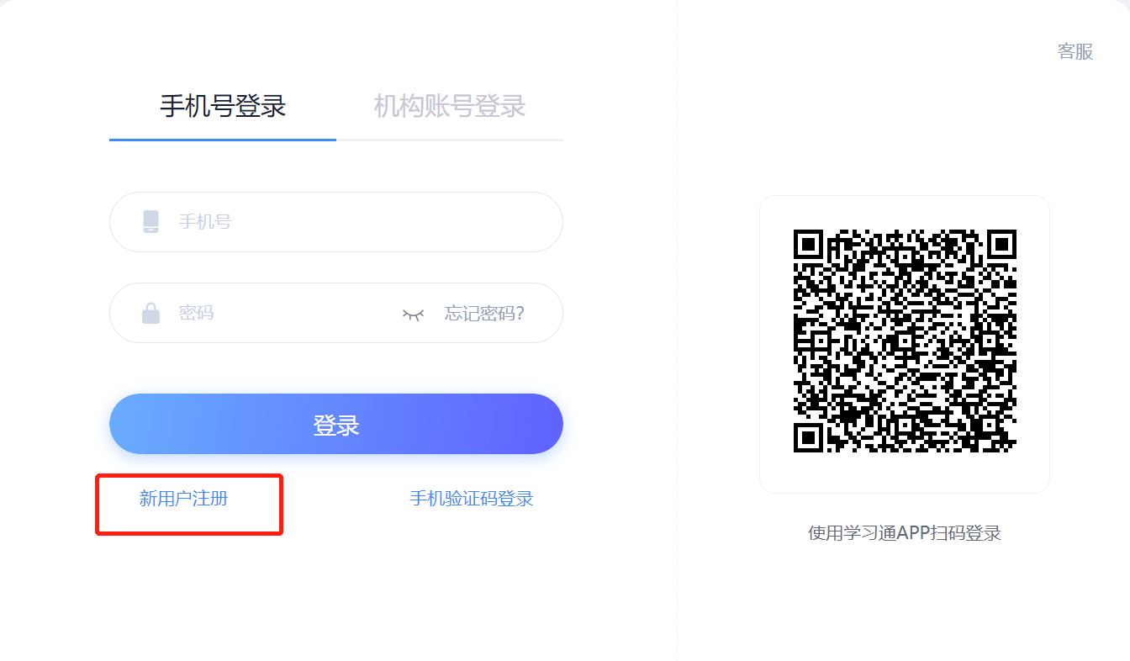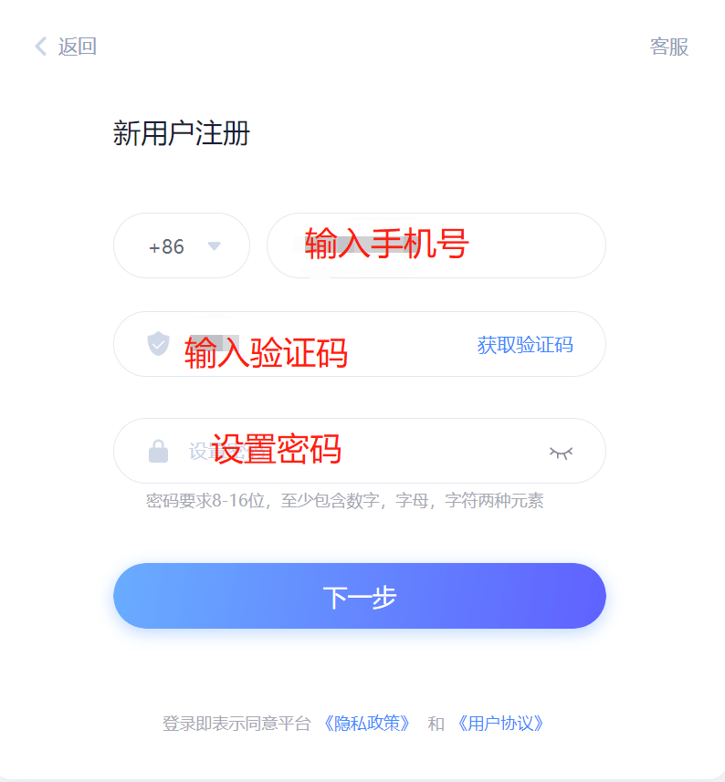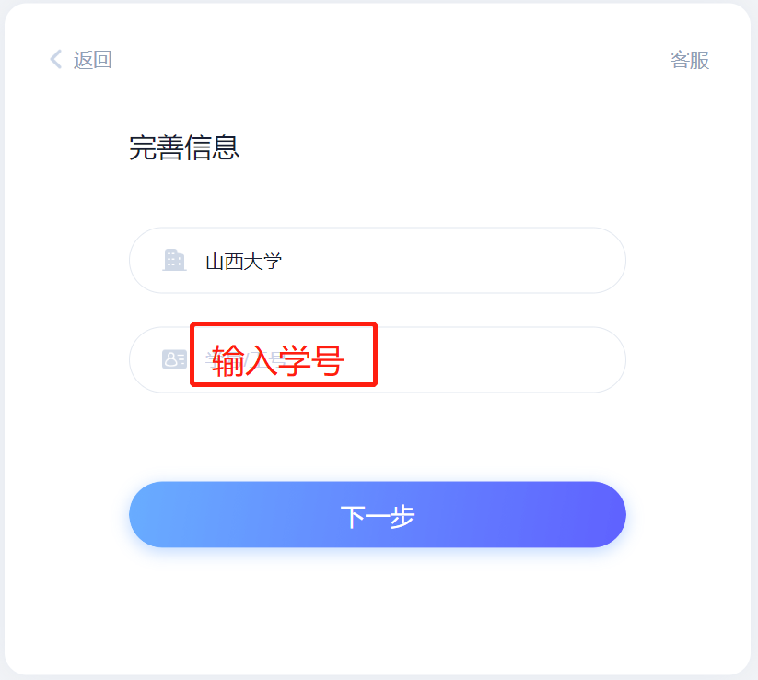
注：若手机号以前注册过超星账号，可在进入个人空间后点击账号管理，添加单位，单位UC码：输入67888，输入学号完成账号合并后即可看到实验室类学习课程。
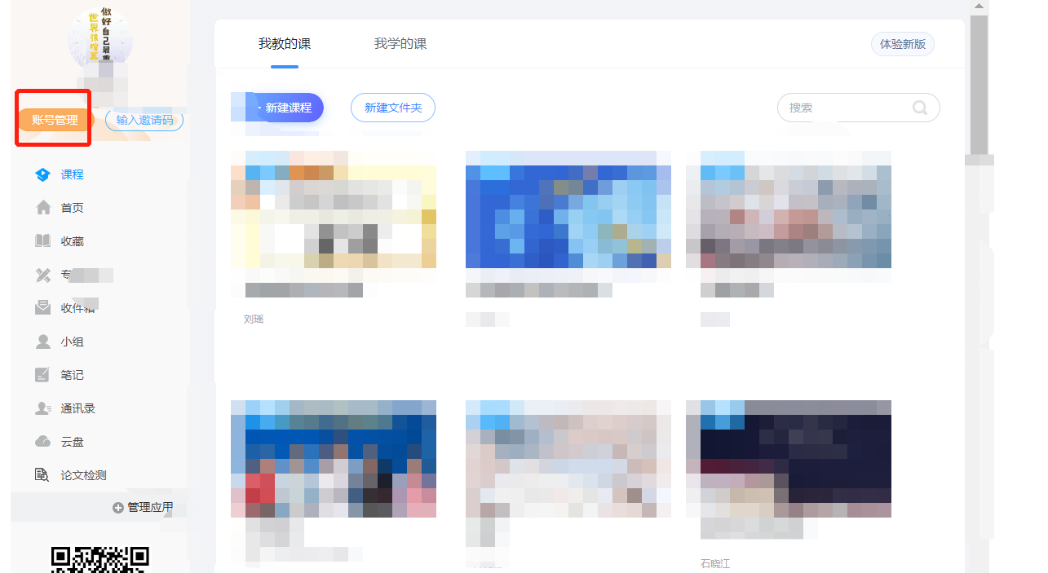
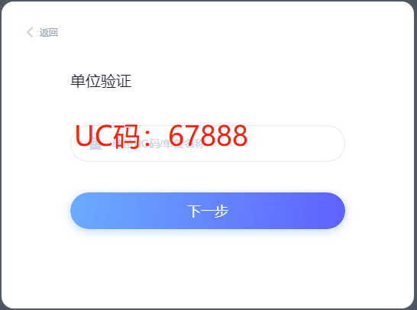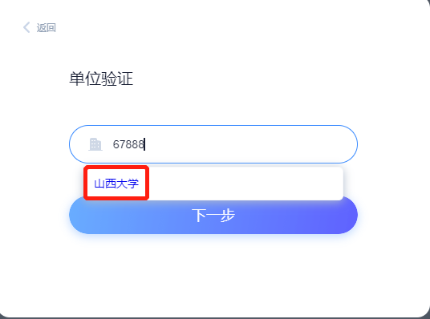

方式二、手机端登录
目前，超星学习通支持Android和iOS两大移动操作系统。下载安装超星学习通前，请确定您的设备符合系统要求。
可以通过以下途径下载安装超星学习通：
（1）扫描下面的二维码，转到对应链接下载App并安装（如用微信扫描二维码请选择在浏览器打开）。
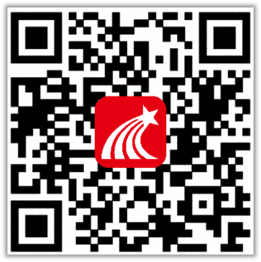
（2）移动设备浏览器访问链接：http://app.chaoxing.com/，下载并安装App。
（3）应用市场搜索“学习通”，下载并安装。
【注意】Android系统用户通过（2）（3）两种方式下载安装时若提示“未知应用来源”，请确认继续安装；iOS系统用户安装时若提示“未受信任的企业:级开发者”，请进入设置-通用-描述文件，选择信任Beijing Shiji Chaoxing Information Technology Development Co., Ltd.。
手机端登录：
新用户注册，输入手机号，输入验证码，设置密码，输入学校UC码：67888，选中山西大学，输入学号完成绑定。
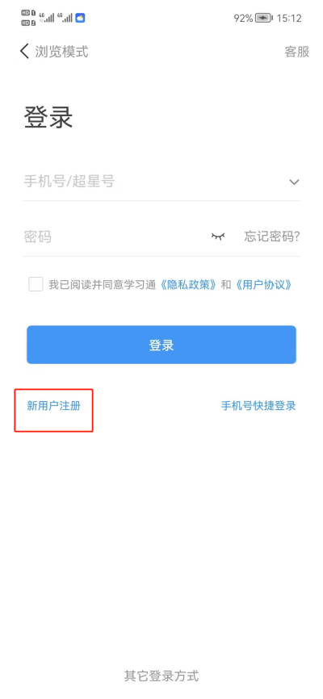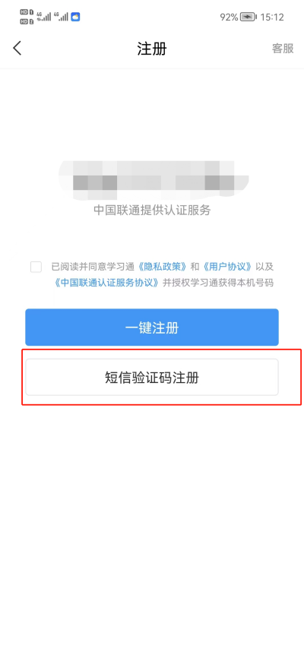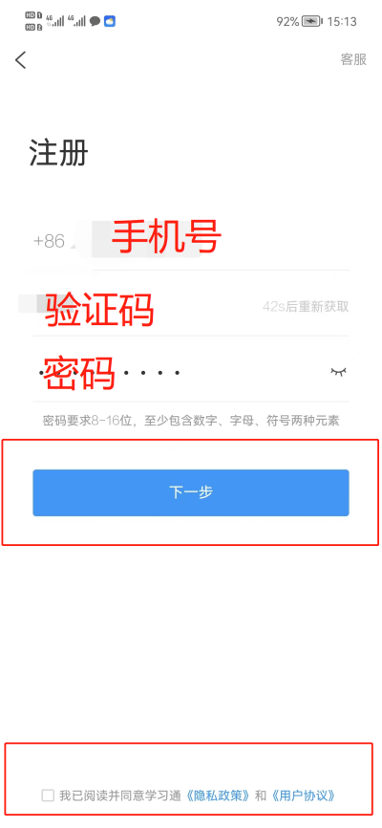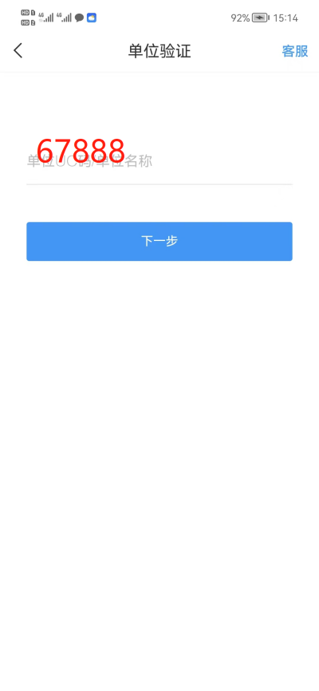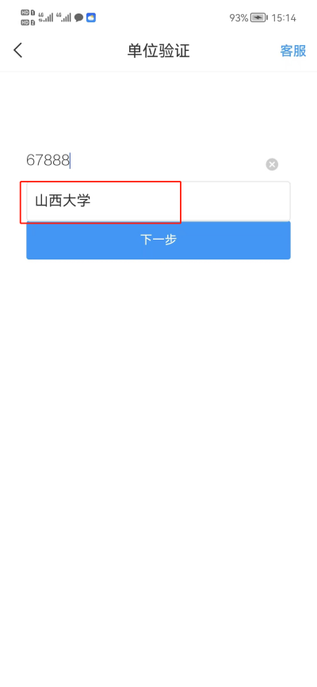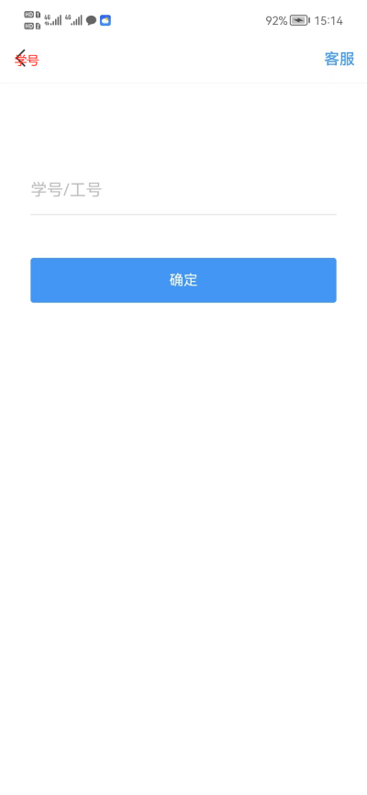
注：若手机号以前注册过超星账号，可在进入学习通后依次点击我-姓名-绑定单位-添加单位，单位UC码：输入67888，选中山西大学，输入学号完成账号合并后即可看到实验室类学习课程。

二、如何学习视频
方式一：电脑登录个人学习空间后，点对应的实验室安全课程即可开始学习。
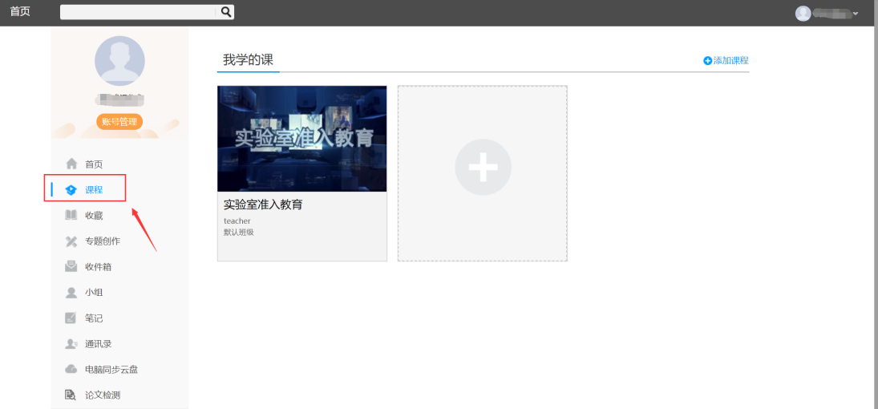
方式二、手机学习视频：右上角输入学校邀请码：sxulas。在首页直接可以看到课程视频。
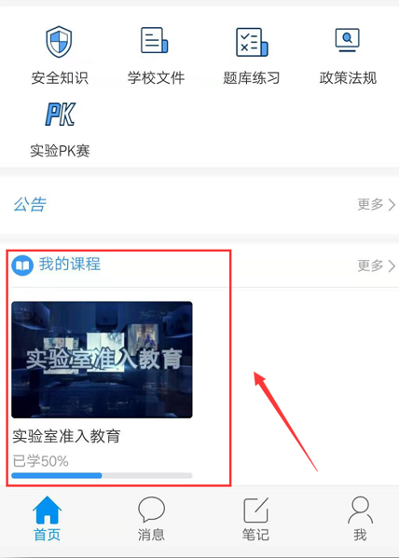
或者在手机“我”——“课程”里进行课程学习。
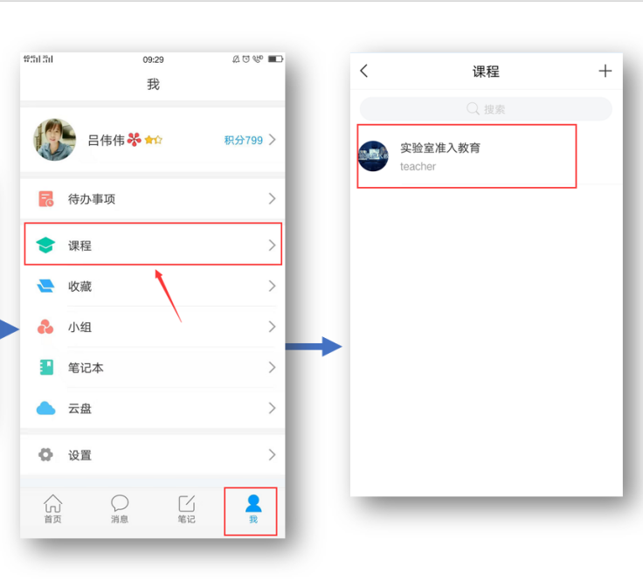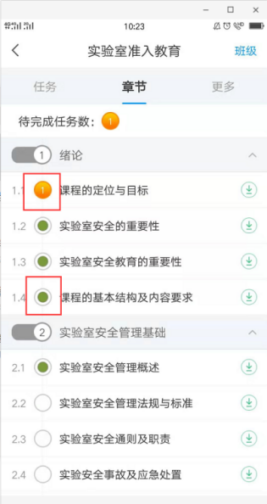
已完成任务数显示绿色，未完成任务数显示为橙色。完成相应的任务点数方可参加考试。

三、如何进行自测
方式一：进入课程后，点击导航栏上的“考试”→“自测”。
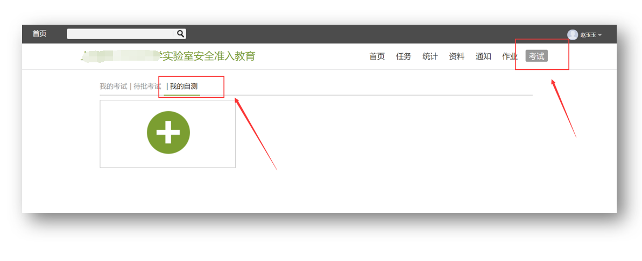
点击+号，设置相应的试卷名称和试卷结构（例如需要抽取的相关题型）
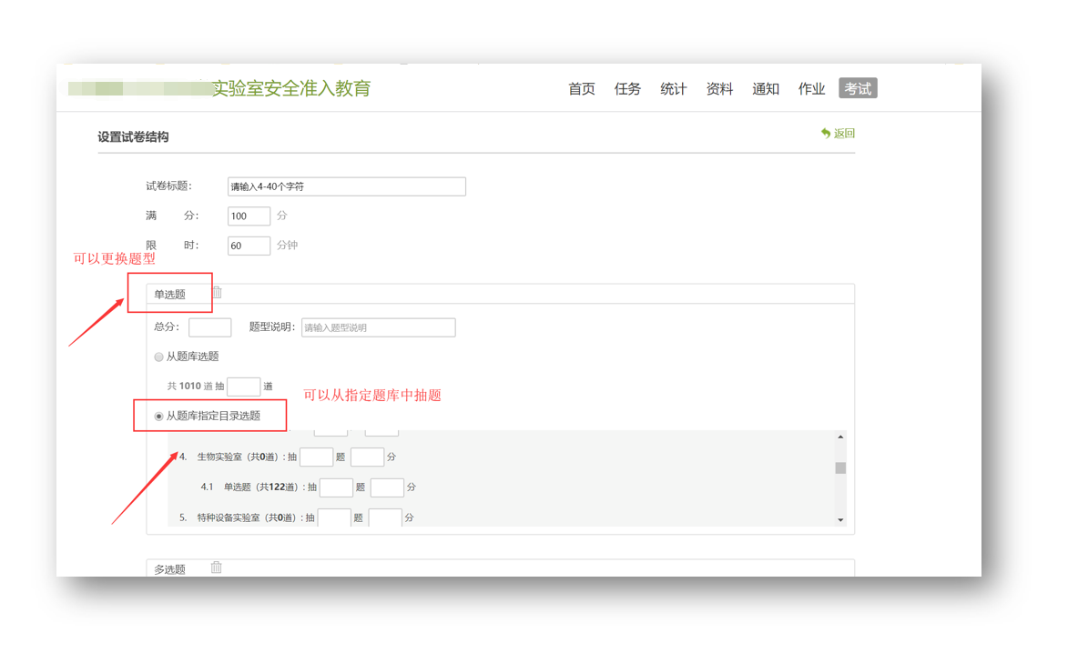

完成后保存并发放即可，刷新“我的自测”，即可开始自我测试。
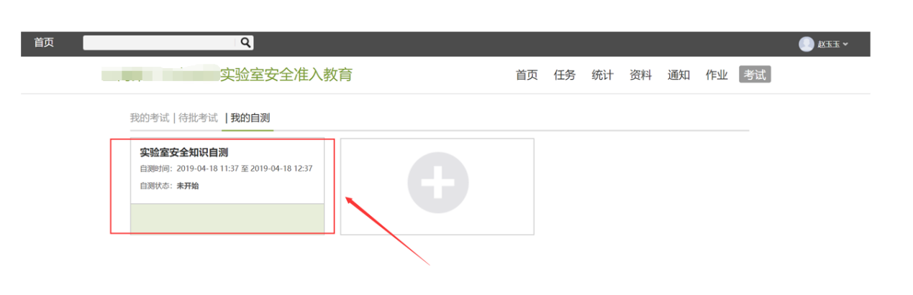

四、如何参加考试
完成相应视频任务点数的同学，系统会自动发放试卷。未完成相应任务点数的同学，学习完成后方可参加考试。

方式一、电脑端个人空间参加考试
进入学习空间后，进入收件箱，可以查看考试通知，找到相应链接即可进入考试。
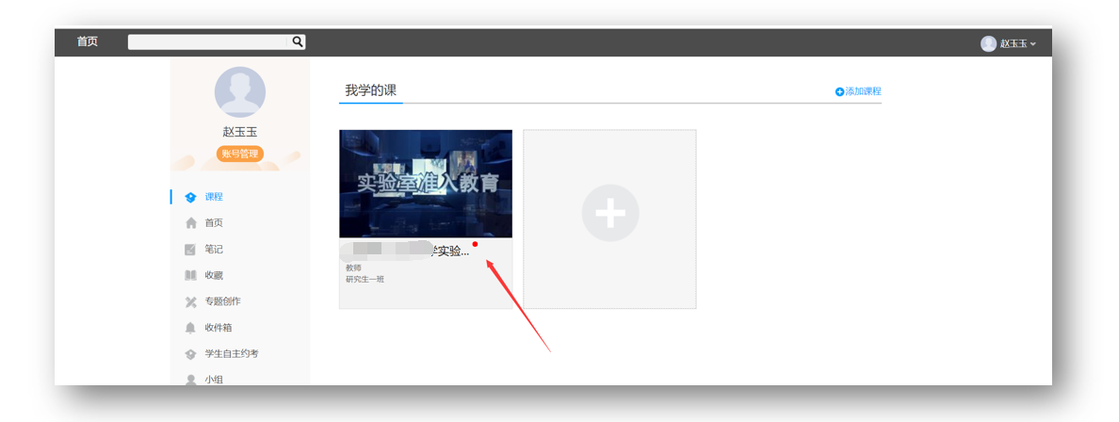
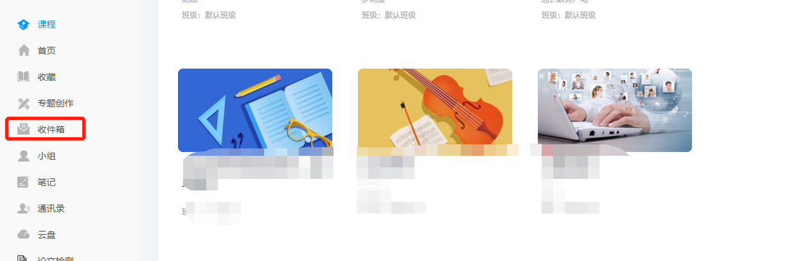
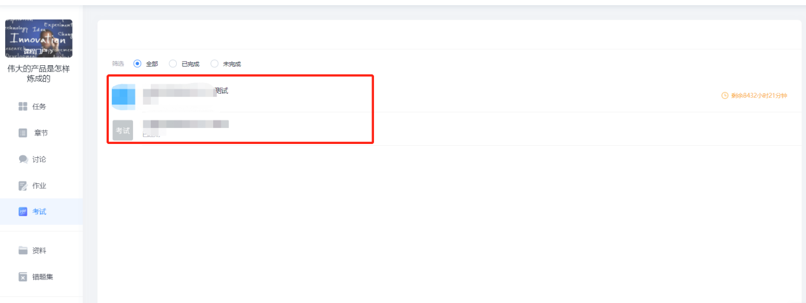

即可开始作答，作答完成后可以点击左侧答题详情进行整卷的检查，检查完成后点击交卷即可（会出现一个交卷提示）：
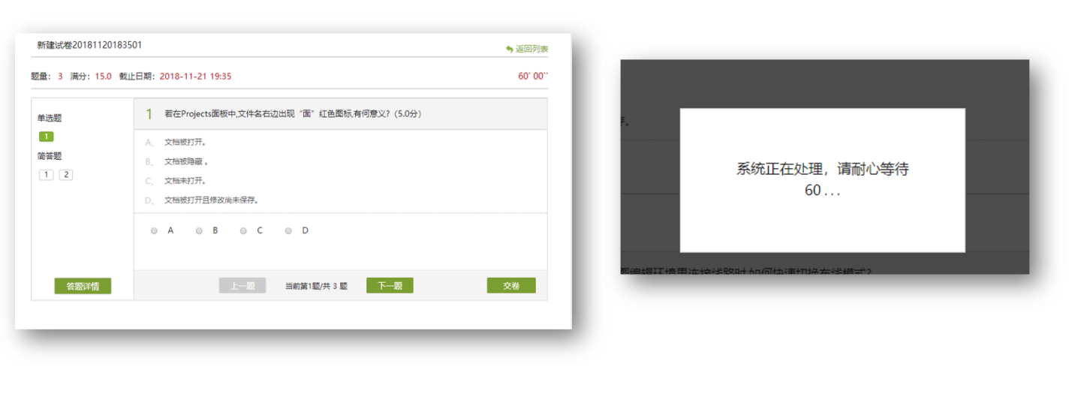
点击查看，可以看到试卷的批阅状态及得分情况：
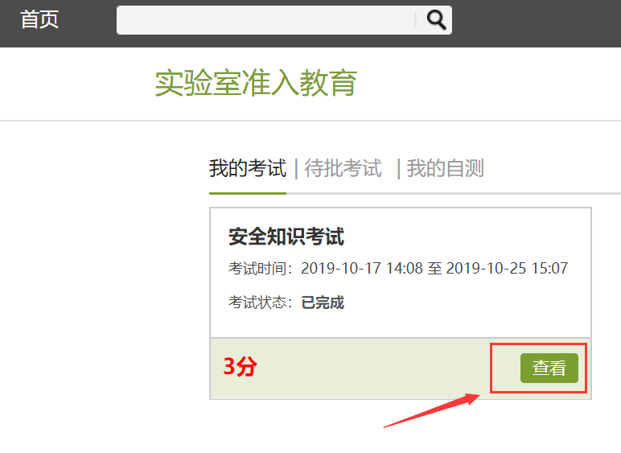

方式二、手机考试
考试发布后，手机自动弹出考试通知。 点考试栏目，即可参加考试。
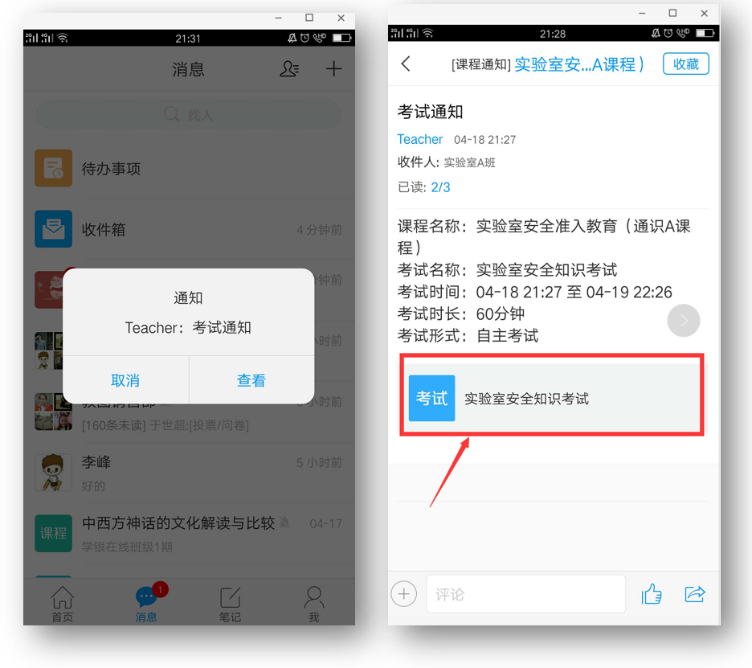
从实验室安全课程，看到对应的考试任务，也可以参加考试。

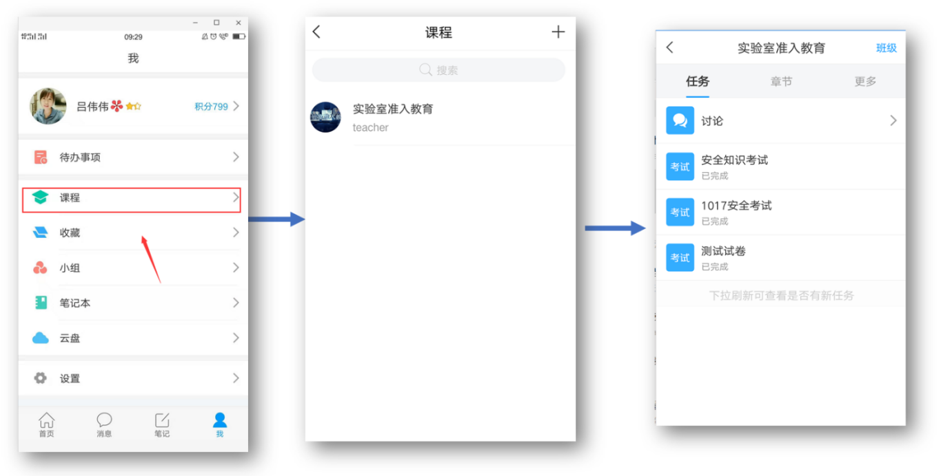
在统计中，即可看到自己的综合成绩：
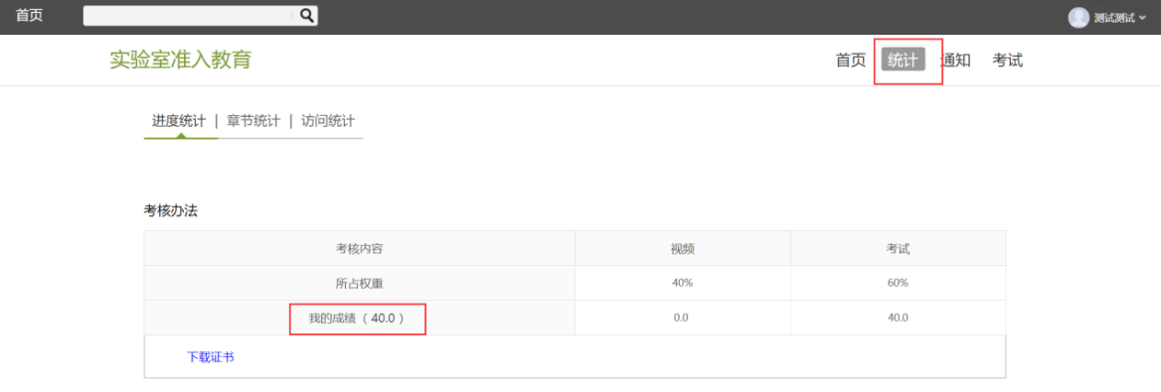

五、如何下载证书
考试结束后，等待老师将成绩统一批改完成，可在课程-统计-进度中下载成绩合格证书：
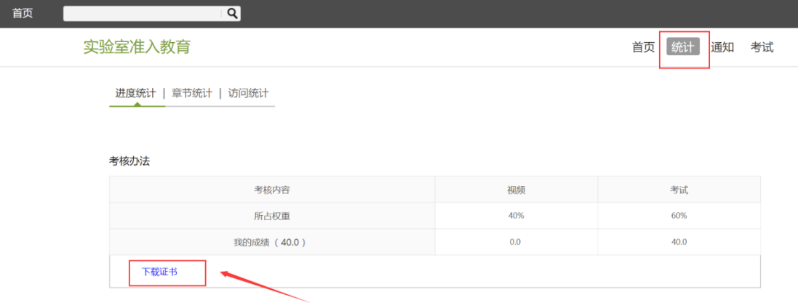

六、特别提醒
请各位同学注意，所有的学习记录都将记录在平台。任何使用非正常手段进行的学习记录，后台将自动判断，并对违规学习数据进行清零，请各位同学诚信学习，谢谢！

